Отчет о реализации мероприятий по финансовой грамотности в ДОУ
 | Мероприятия | Содержание
1 | Подготовка материально – технической базы для формирования и развития финансовой грамотности дошкольников | Изучение литературы по формированию финансовой грамотности дошкольников:  - Стратегия повышения финансовой грамотности в РФ на 2017-2023 г.г.  - Парциальная программа Экономическое воспитание дошкольников
2 | Разработка методических рекомендаций для педагогов по изучению литературы о финансовой грамотности дошкольников | - Сборник методических материалов Формирование предпосылок финансовой грамотности для старших дошкольников  - Сборник демонстрационных материалов  - МЕТОДИЧЕСКИЕ РЕКОМЕНДАЦИИ
3 | Разработка перспективного плана по работе с детьми по финансовой грамотности дошкольников | Разработка проектов по финансовой грамотности Судаковой Е.П., Хмелевой С.А., Сторожевой Г.М  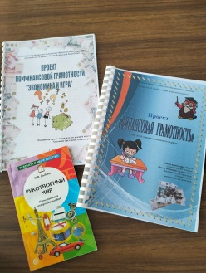
4 | Разработка консультаций и рекомендаций для родителей по финансовой грамотности дошкольников | Консультация для родителей «Как обучить детей финансовой грамотности»  Презентация «Как обучить детей финансовой грамотности
5 | Рассуждения детей на тему «Кем я хочу стать и почему?». Сюжетно-ролевые игры «Магазин», «В супермаркете». | 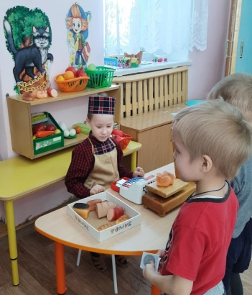
6 | Просмотр мультфильма про незнайку. (Незнайка пробовал разные занятия, но у него ничего не получалось. Почему? | Учить детей находить причинно-следственные связи.
 | Д/И «Кому что нужно». Лото «Профессии». | Упражнять детей в классификации предметов,умении называть предметы, необходимые людям определенной профессии.

